Wyniki finansowe przedsiębiorstw niefinansowych
w województwie zachodniopomorskim w 2025 r.

W 2025 r. dla badanych przedsiębiorstw niefinansowych odnotowano wyższą wartość aktywów obrotowych
i zobowiązań krótkoterminowych. Wykazano niższe zobowiązania długoterminowe. Pomimo wzrostu przychodów ogółem wynik finansowy netto był niższy od uzyskanego rok wcześniej. Pogorszeniu uległy wskaźniki ekonomiczno-finansowe. Zmniejszyła się wartość nakładów inwestycyjnych.
7,5%
Wzrost wartości aktywów obrotowych r/r

W 2025 r. badaniem wyników finansowych objęto 1 817 przedsiębiorstw niefinansowych,
tj. o 11 więcej niż w 2024 r. Wśród podmiotów przeważały jednostki średnie (o liczbie pracujących 50–249 osób) i stanowiły one 65,5% badanej grupy. Udział podmiotów dużych o liczbie pracujących 250 osób i więcej wyniósł 34,5%.
Wśród badanych przedsiębiorstw 76,7% przychodów ogółem stanowiły przychody uzyskane przez przedsiębiorstwa prowadzące działalność w zakresie przetwórstwa przemysłowego oraz handlu; napraw pojazdów samochodowych (wobec 75,1% przed rokiem)
Przychody z całokształtu działalności badanych podmiotów w 2025 r. wyniosły 129 660,6 mln zł (o 13,1% więcej niż przed rokiem), a koszty ich uzyskania – 125 429,5 mln zł (o 14,1% więcej). Nieznacznie zwiększył się wskaźnik poziomu kosztów (z 95,9% w 2024 r. do 96,7%). Wyższe niż przed rokiem były przychody netto ze sprzedaży produktów, towarów i materiałów oraz koszty tej działalności (odpowiednio o 12,1% i o 12,9%). Poziom przychodów netto ze sprzedaży produktów, towarów i materiałów na eksport był o 8,8% wyższy niż w 2024 r. Udział tych przychodów w przychodach netto ze sprzedaży produktów, towarów i materiałów ogółu badanych podmiotów zmniejszył się z 31,0% do 30,1%.
Wynik finansowy na sprzedaży produktów, towarów i materiałów wyniósł 3 793,0 mln zł i był
o 400,5 mln zł niższy niż w 2024 r. Wynik finansowy z pozostałej działalności operacyjnej
w skali roku zwiększył się niemal o połowę do 1 165,9 mln zł. Wynik na operacjach finansowych obniżył się do minus 727,8 mln zł (wobec minus 261,5 mln zł w roku poprzednim).
W przetwórstwie przemysłowym zysk netto odnotowało 72,8% jednostek (przed rokiem
– 68,3%)
Wynik finansowy brutto wyniósł 4 231,0 mln zł (wobec 4 721,4 mln zł przed rokiem), a jego
obciążenia ukształtowały się na poziomie 927,1 mln zł (wobec 821,1 mln zł). Wynik finansowy netto wyniósł 3 303,9 mln zł i był o 15,7% niższy niż w 2024 r. Zysk netto wyniósł 5 378,5 mln zł, tj. o 0,6% mniej od uzyskanego w roku poprzednim. Strata netto ukształtowała się na poziomie 2 074,6 mln zł i zwiększyła się o ponad jedną trzecią. Zysk netto wykazało 75,0% ogółu przedsiębiorstw (wobec 74,6% przed rokiem).

Tablica 1. Podstawowe dane o badanych podmiotach
Wyszczególnienie | 01-12 2024 | 01-12 2025 | 01-12 2024=100
Wyszczególnienie | w milionach złotych |  | 01-12 2024=100
Przychody z całokształtu działalności | 114 680,9 | 129 660,6 | 113,1
w tym przychody netto ze sprzedaży  produktów, towarów i materiałów | 111 861,3 | 125 391,3 | 112,1
Koszty uzyskania przychodów  z całokształtu działalności | 109 959,5 | 125 429,5 | 114,1
w tym koszty sprzedanych produktów, towarów i materiałów | 107 667,8 | 121 598,3 | 112,9
Wynik finansowy ze sprzedaży produktów, towarów i materiałów | 4 193,5 | 3 793,0 | 90,4
Wynik finansowy brutto | 4 721,4 | 4 231,0 | 89,6
Wynik finansowy na pozostałej  działalności operacyjnej | 789,4 | 1 1165,9 | 147,7
Wynik na operacjach finansowych | -261,5 | -727,8 | .
Wynik finansowy netto | 3 900,3 | 3 303,9 | 84,7
Zysk netto | 5 410,4 | 5 378,5 | 99,4
Strata netto | 1 510,0 | 2 074,6 | 137,4
Wskaźnik poziomu kosztów dla ogółu przedsiębiorstw wyniósł 98,7% (wobec 95,9% przed rokiem). Zmniejszył się wskaźnik rentowności sprzedaży brutto (z 3,7% do 3,0%), natomiast wskaźniki rentowności obrotu brutto i netto obniżyły się w skali roku odpowiednio z 4,1% do 3,3% i z 3,4% do 2,5%.
Tablica 2. Podstawowe relacje ekonomiczne
Wyszczególnienie | 01-12 2024 | 01-12 2025
Wyszczególnienie | w %
Wskaźnik poziomu kosztów | 95,9 | 98,7
Wskaźnik rentowności sprzedaży brutto | 3,7 | 3,0
Wskaźnik rentowności obrotu brutto | 4,1 | 3,3
Wskaźnik rentowności obrotu netto | 3,4 | 2,5
Wskaźnik płynności finansowej I stopnia | 39,0 | 42,2
Wskaźnik płynności finansowej II stopnia | 85,8 | 87,4
Wskaźnik płynności finansowej III stopnia | 138,4 | 131,5
Wykres 1. Wskaźniki rentowności
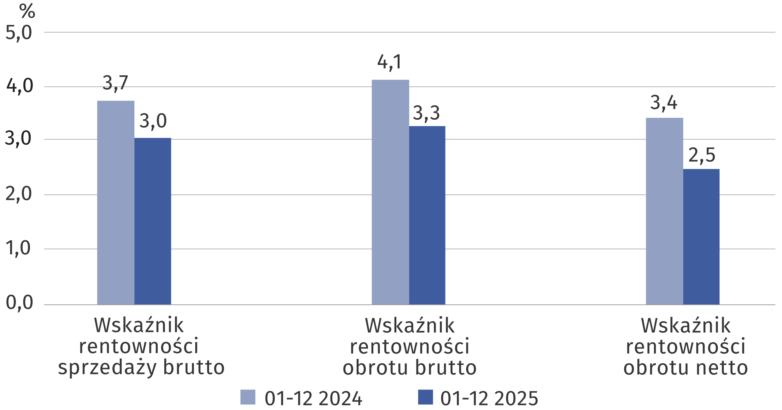
Pogorszenie wskaźnika rentowności obrotu netto odnotowano w jednostkach zajmujących się działalnością profesjonalną, naukową i techniczną (z 6,1% do 2,7%), działalnością związaną z kulturą, rozrywką i rekreacją (z minus 50,1% do minus 52,9%), administrowaniem i działalnością wspierającą (z 6,9% do 4,5%). Spadek omawianego wskaźnika odnotowano również w budownictwie (z 7,5% do 5,2%), w przetwórstwie przemysłowym (z 3,6% do 1,8%), w zakwaterowaniu
i gastronomii (z 8,3% do 6,7%). W jednostkach prosperujących w ramach sekcji: Wytwarzanie
i zaopatrywanie w energię elektryczną, gaz, parę wodną i gorącą wodę, Transport i gospodarka magazynowa oraz Dostawa wody; gospodarowanie ściekami i odpadami; rekultywacja wskaźniki rentowności obrotu netto również zmniejszyły się w skali roku, ale ich spadki były mniejsze niż średnio w województwie, tj. o 0,9 p. proc. Najwyższy wzrost wskaźnika rentowności obrotu netto w skali roku odnotowano w obsłudze rynku nieruchomości (o 7,2 p. proc.). W handlu;
naprawie pojazdów samochodowych omawiany wskaźnik pozostał na ubiegłorocznym poziomie, tj. 1,7%.
W skali roku najwyższy wzrost wskaźnika rentowności obrotu netto odnotowano w sekcji
Obsługa rynku nieruchomości (o 7,2 p. proc.)
Wykres 2. Wskaźnik rentowności obrotu netto według sekcji PKD
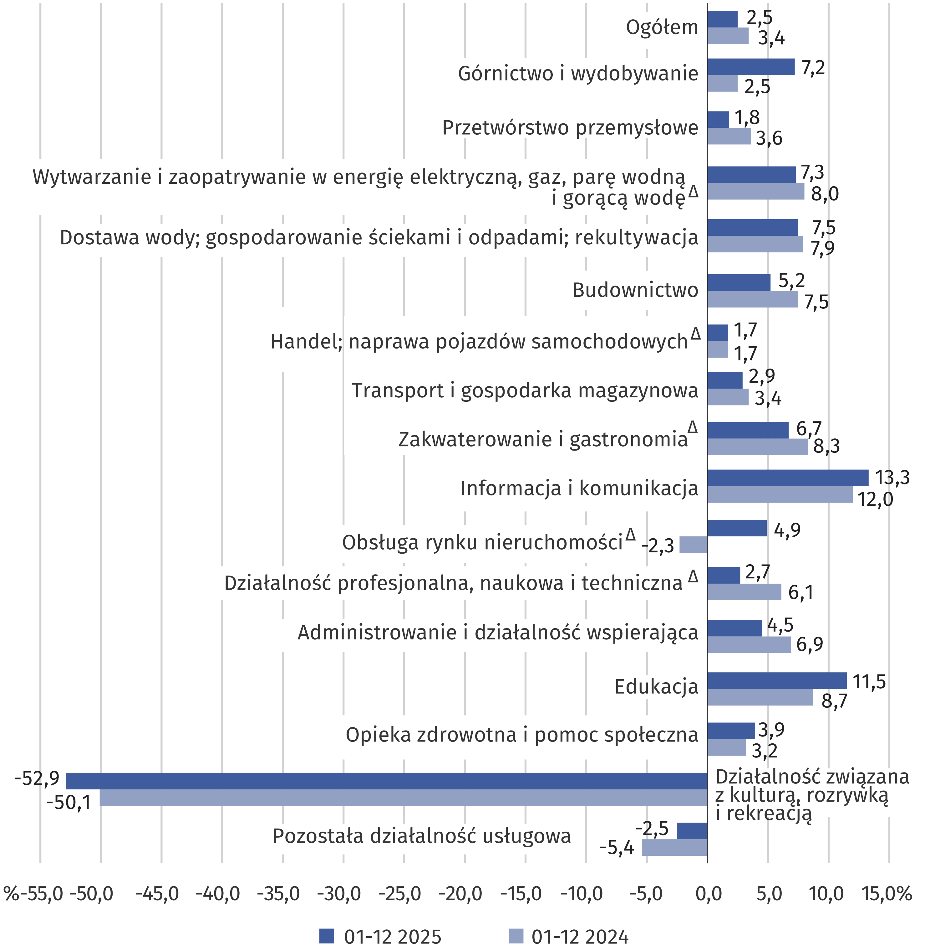
Wskaźnik płynności finansowej I stopnia wyniósł 42,2% (wobec 39,0% przed rokiem), płynności finansowej II stopnia – 87,4% (wobec 85,8%), a płynności finansowej III stopnia – 131,5%
(wobec 138,4%).
Wartość aktywów obrotowych według stanu na dzień 31 grudnia 2025 r. wyniosła 48 297,5 mln zł i w porównaniu z rokiem poprzednim zwiększyła się o 7,5%. W rzeczowej strukturze aktywów obrotowych udział należności krótkoterminowych wyniósł 34,4%, inwestycji krótkoterminowych – 32,1%, zapasów – 30,8%, krótkoterminowych rozliczeń międzyokresowych – 2,7%.
Podstawowym źródłem finansowania aktywów obrotowych były zobowiązania krótkoterminowe, które osiągnęły wartość 36 715,7 mln zł. Wśród nich dominowały zobowiązania z tytułu
dostaw i usług (42,6%) oraz kredytów i pożyczek (24,8%).
W porównaniu z 2024 r. zobowiązania krótkoterminowe wzrosły o 13,0%, a zobowiązania długoterminowe zmniejszyły się o 2,1%
Zobowiązania długoterminowe w końcu grudnia 2025 r. osiągnęły poziom 12 235,7 mln zł,
w tym na kredyty i pożyczki przypadało 74,1% zobowiązań długoterminowych.
Tablica 3. Aktywa obrotowe oraz zobowiązania
Stan w dniu 31 grudnia
Wyszczególnienie | 2024 | 2025 | 2024=100
Wyszczególnienie | w milionach złotych |  | 2024=100
Aktywa obrotowe | 44 942,2 | 48 297,5 | 107,5
zapasy | 14 587,6 | 14 896,8 | 102,1
należności krótkoterminowe | 15 197,8 | 16 590,3 | 109,2
inwestycje krótkoterminowe | 12 671,2 | 15 496,5 | 122,3
krótkoterminowe rozliczenia  międzyokresowe | 2 485,6 | 1 313,9 | 52,9
Zobowiązania krótkoterminowe | 32 478,3 | 36 715,7 | 113,0
Zobowiązania długoterminowe | 12 495,4 | 12 235,7 | 97,9
W strukturze rodzajowej kosztów ogółem zmniejszył się udział wynagrodzeń (o 0,9 p. proc.), usług obcych (o 0,9 p. proc.) oraz ubezpieczeń społecznych i innych świadczeń (o 0,2 p. proc.). W skali roku wzrósł udział zużycia materiałów i energii (o 2,1 p. proc.). Na poziomie sprzed roku pozostały udziały: amortyzacji, podatków i opłat oraz pozostałych kosztów.
Wykres 3. Struktura rodzajowa kosztów
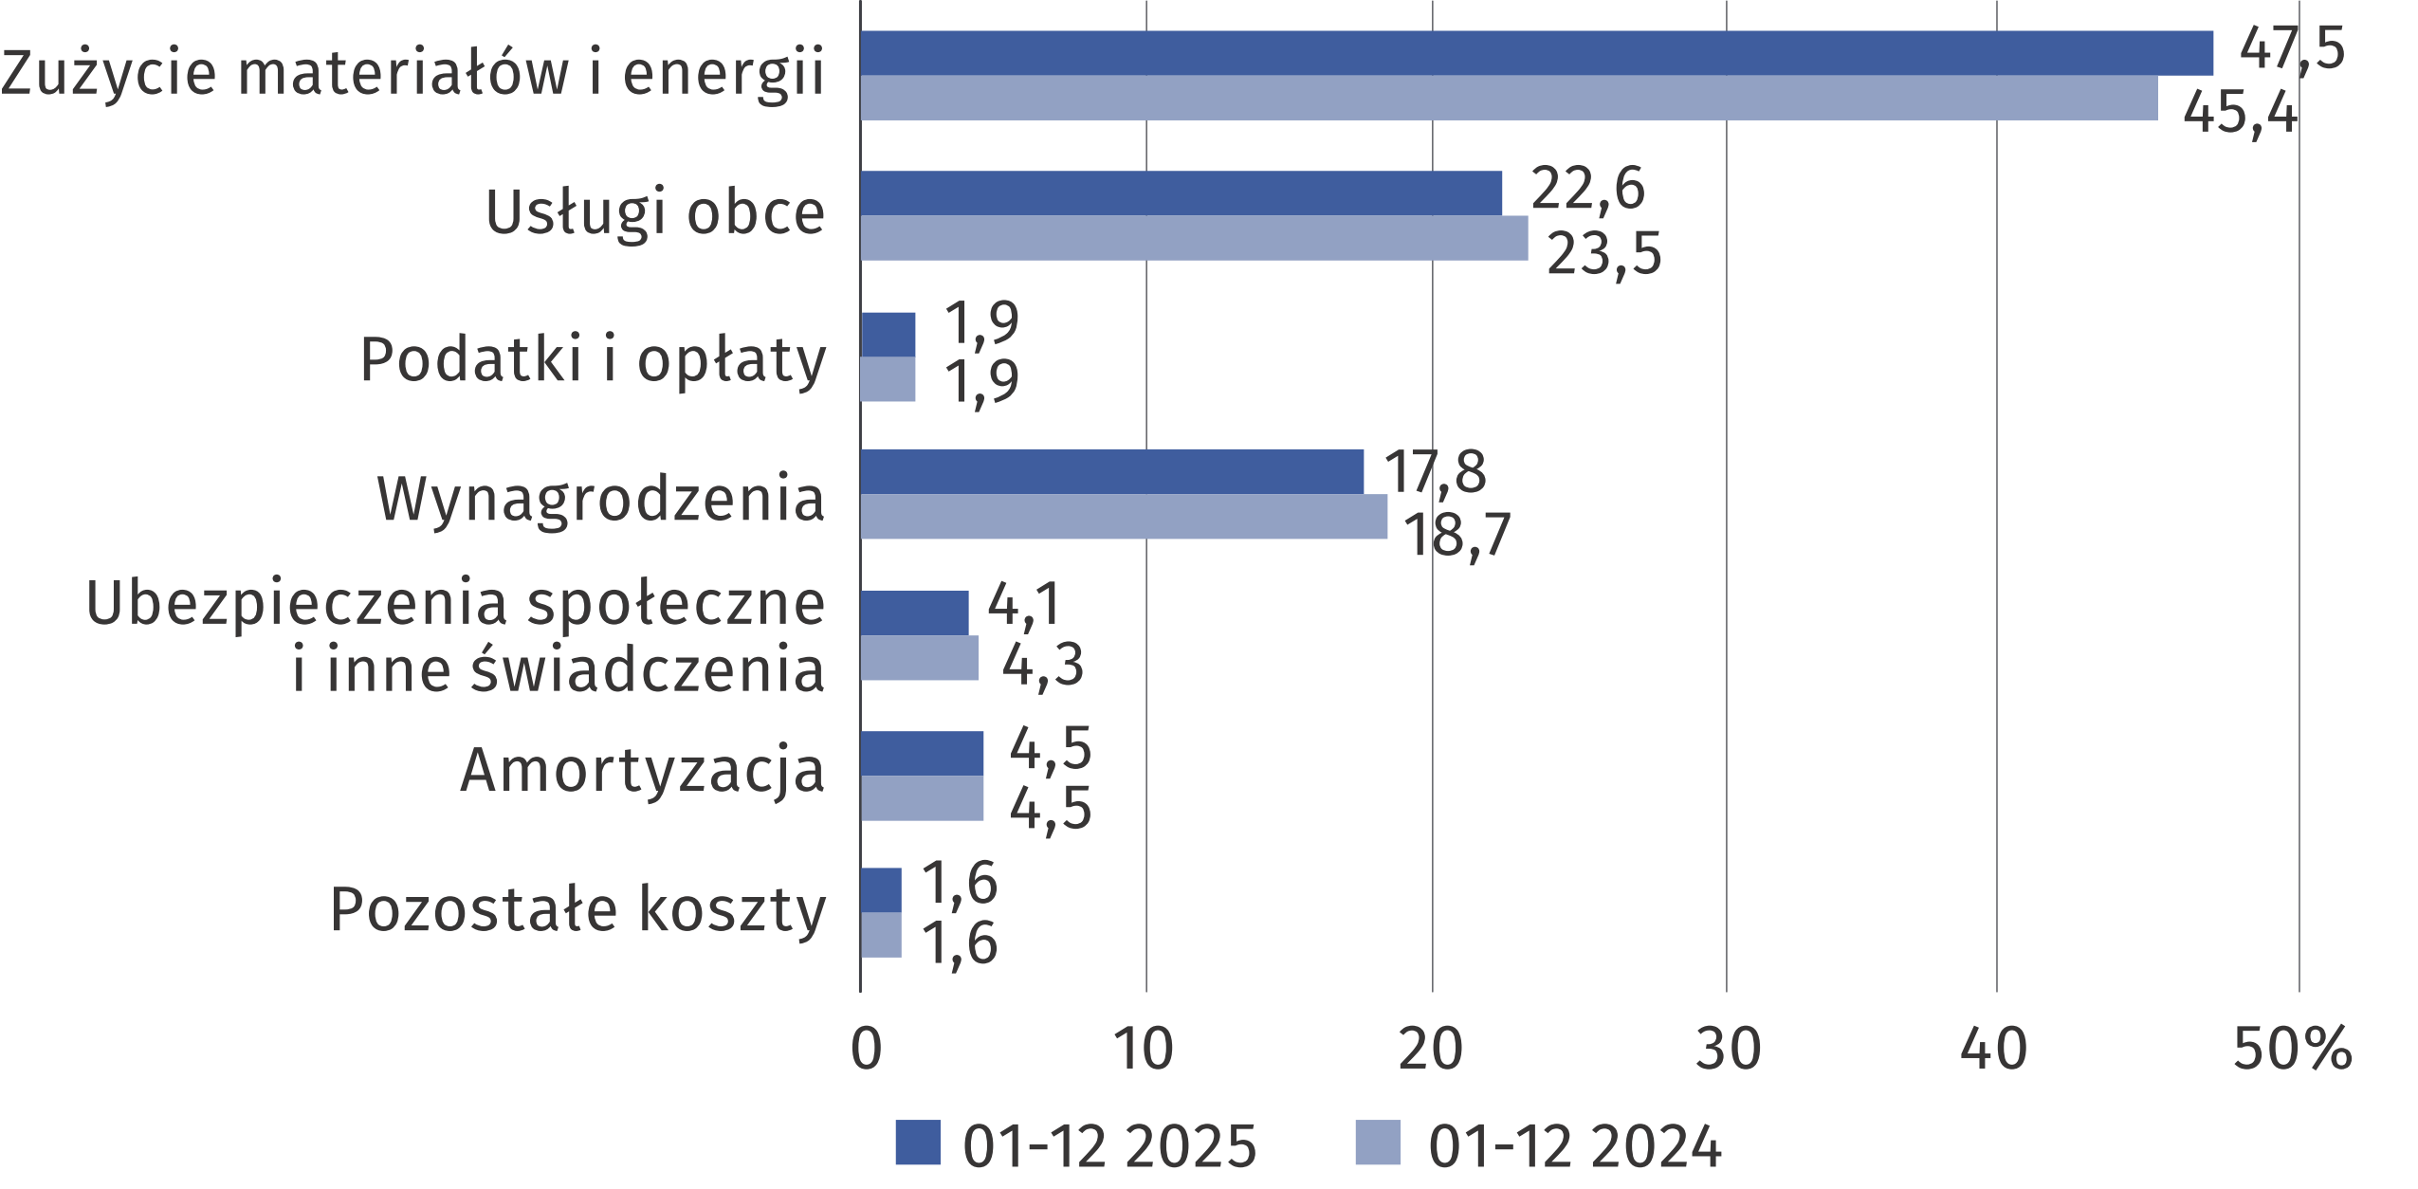
Nakłady inwestycyjne badanych przedsiębiorstw w 2025 r. wyniosły 3 801,3 mln zł i były (w cenach bieżących) o 9,1% niższe niż rok wcześniej (kiedy notowano spadek o 31,6%). Zmniejszyły się nakłady na budynki i budowle (o 12,1%, wobec spadku przed rokiem o 16,3%) oraz na zakupy maszyn, urządzeń technicznych i narzędzi (o 7,7%, wobec spadku o 46,6%). Nakłady na środki transportu wzrosły o 7,0% (wobec spadku o 7,6% w 2024 r.).
W 2025 r. nakłady poniesione przez przedsiębiorstwa województwa zachodniopomorskiego stanowiły 1,6% nakładów krajowych (wobec 1,9% przed rokiem)
Wykres 4. Nakłady inwestycyjne według rodzajów – zmiana w stosunku do analogicznego okresu roku poprzedniego
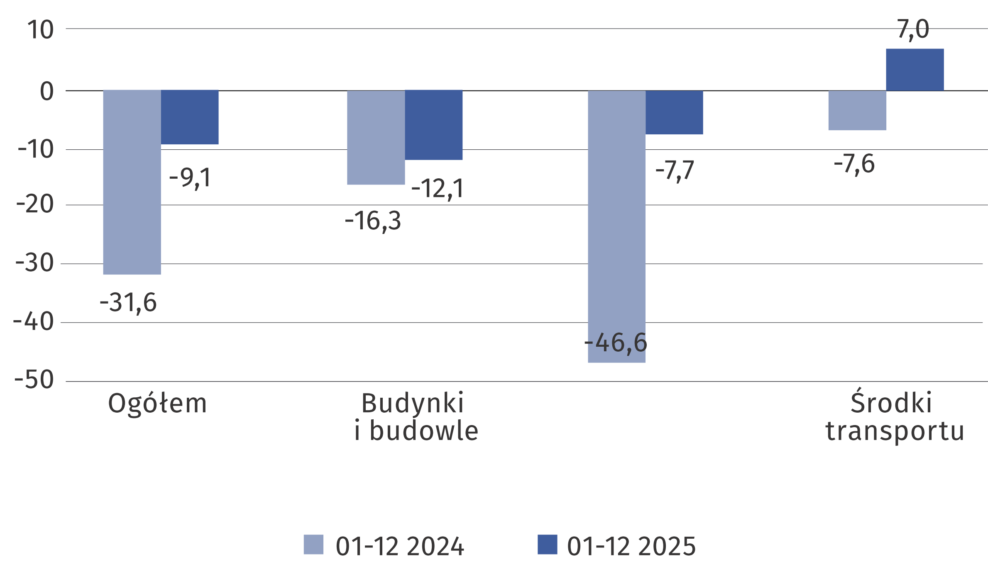

Wśród badanych podmiotów niemal jedna trzecia należała do sekcji Przetwórstwo przemysłowe, w której w porównaniu z 2024 r. odnotowano spadek nakładów inwestycyjnych o 3,2%. W Budownictwie (9,2% badanych jednostek) nakłady inwestycyjne zmniejszyły się o 6,9%, zaś w transporcie i gospodarce magazynowej (9,0%) – o 23,6%. Warto jednak zauważyć, że największy spadek nakładów inwestycyjnych odnotowano w podmiotach zajmujących się działalnością związaną z kulturą, rozrywką i rekreacją (o 75,9%) oraz z obsługą rynku nieruchomości
(o 60,5%), których udział w ogólnej liczbie badanych jednostek każdej z tych wymienionych sekcji nie przekroczył 5%. Największy wzrost nakładów inwestycyjnych wystąpił w wytwarzaniu i zaopatrywaniu w energię elektryczną, gaz, parę wodną i gorącą wodę (o 62,5%) oraz
w zakwaterowaniu i gastronomii (o 52,6%).

W przypadku cytowania danych Głównego Urzędu Statystycznego prosimy o zamieszczenie informacji: „Źródło danych GUS”, a w przypadku publikowania obliczeń dokonanych
na danych opublikowanych przez GUS prosimy o zamieszczenie informacji: „Opracowanie własne na podstawie danych GUS”.

Opracowanie merytoryczne:  Urząd Statystyczny w Szczecinie  Dyrektor Magdalena Wegner  Tel: 91 459 77 00 | Rozpowszechnianie:  Zachodniopomorski Ośrodek Badań Regionalnych  Informatorium Statystyczne  Tel: 91 459 75 00
Osoba do kontaktu z mediami  w Urzędzie Statystycznym w Szczecinie |   www.szczecin.stat.gov.pl
Tel. 91 459 75 18  e-mail: a.brzezinska@stat.gov.pl |   @Szczecin_STAT
Tel. 91 459 75 18  e-mail: a.brzezinska@stat.gov.pl |   @UrzadStatystycznywSzczecinie
Powiązane opracowania
Wyniki finansowe przedsiębiorstw niefinansowych w 2025 r.
Zeszyt metodologiczny. Badania przedsiębiorstw niefinansowych
Wyniki finansowe przedsiębiorstw niefinansowych w województwie zachodniopomorskim w 2024 r.
Temat dostępny w bazach danych
Bank Danych Lokalnych (BDL)
Dziedzinowa Baza Wiedzy Przedsiębiorstwa Niefinansowe (DBW)
Bank Danych Makroekonomicznych
Ważniejsze pojęcia dostępne w słowniku
Przychody ogółem (przychody z całokształtu działalności)
Koszty ogółem (koszty uzyskania przychodów z całokształtu działalności)
Wskaźnik poziomu kosztów
Wskaźnik rentowności obrotu brutto
Wskaźnik rentowności obrotu netto
Wskaźnik rentowności sprzedaży brutto
Wskaźnik rentowności sprzedaży netto
Wynik finansowy brutto
Wynik finansowy netto
Aktywa obrotowe
Należności długoterminowe
Należności krótkoterminowe
Nakłady inwestycyjne

Dane dotyczą przedsiębiorstw niefinansowych prowadzących księgi rachunkowe o liczbie pracujących 50 i więcej osób. Dane nie obejmują rolnictwa, leśnictwa, łowiectwa i rybactwa (sekcja A według PKD 2007), działalności finansowej i ubezpieczeniowej (sekcja K według PKD 2007), szkół wyższych, samodzielnych publicznych zakładów opieki zdrowotnej, instytucji kultury posiadających osobowość prawną oraz związków zawodowych, organizacji religijnych i politycznych.

